**КИЇВСЬКИЙ НАЦІОНАЛЬНИЙ УНІВЕРСИТЕТ**

**імені ТАРАСА ШЕВЧЕНКА**



**ФАКУЛЬТЕТ ІНФОРМАЦІЙНИХ ТЕХНОЛОГІЙ**

**Кафедра прикладних інформаційних систем**

**Звіт до лабораторної роботи №1**

**з дисципліни**

**«Технології обробки даних»**

*Студента 1 курсу магістрів*

*групи* ***ІС-11***

*спеціальності 122 «Комп'ютерні науки»*

*ОП «Прикладне програмування»*

**Кучера Романа Володимировича**

**Київ – 2023**

**Тема:** Робота в Python з MySQL

**Мета:** Ознайомлення з практичними аспектами взаємодії між мовою програмування Python та системою керування базами даних MySQL.

**Завдання:**

1. Підключіться до бази даних MySQL за допомогою mysql-connector-python.

2. Створіть таблицю students з наступними полями: id (INT, PRIMARY KEY, AUTO_INCREMENT), name (VARCHAR), age (INT), email (VARCHAR).

3. Додайте 5 студентів до таблиці students.

4. Виконайте запит для вибірки всіх студентів з таблиці students.

5. Виконайте запит для вибірки студента з таблиці students за ім'ям.

6. Оновіть вік одного зі студентів в таблиці students.

7. Видаліть студента з таблиці students за заданим ідентифікатором.

8. Використовуючи транзакції, додайте ще двох студентів до таблиці students, але якщо в процесі додавання виникне помилка, скасуйте зміни.

9. Створіть таблицю courses з полями id (INT, PRIMARY KEY, AUTO_INCREMENT), name (VARCHAR), description (VARCHAR), credits (INT).

10.Додайте 3 курси до таблиці courses.

11.Створіть таблицю student_courses для зв'язку між студентами та курсами з полями student_id (INT, FOREIGN KEY), course_id (INT, FOREIGN KEY).

12.Заповніть таблицю student_courses даними про курси, які вибрали студенти.

13.Виконайте запит для вибірки всіх студентів, які вибрали певний курс.

14.Виконайте запит для вибірки всіх курсів, які вибрали студенти за певним ім'ям.

15.Використовуючи JOIN, виконайте запит для вибірки всіх студентів та їх курсів, на які вони записані.

**Код програми:**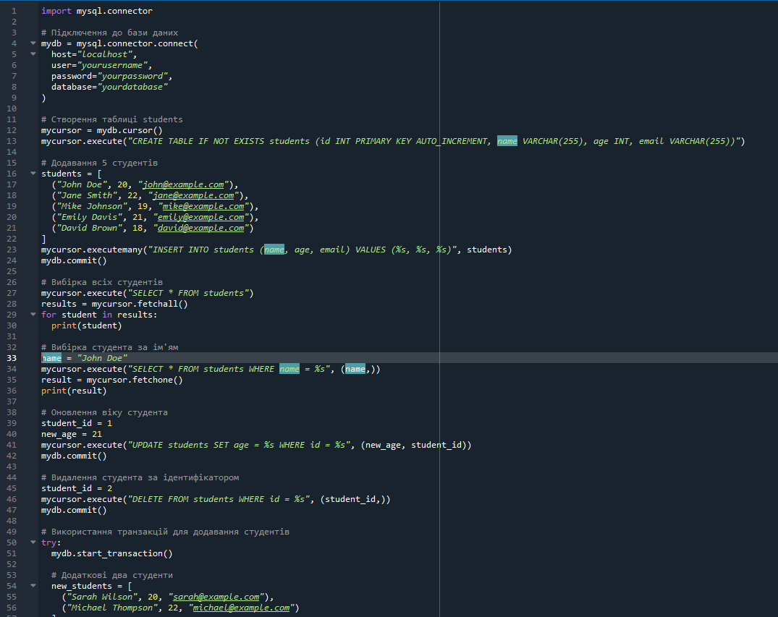

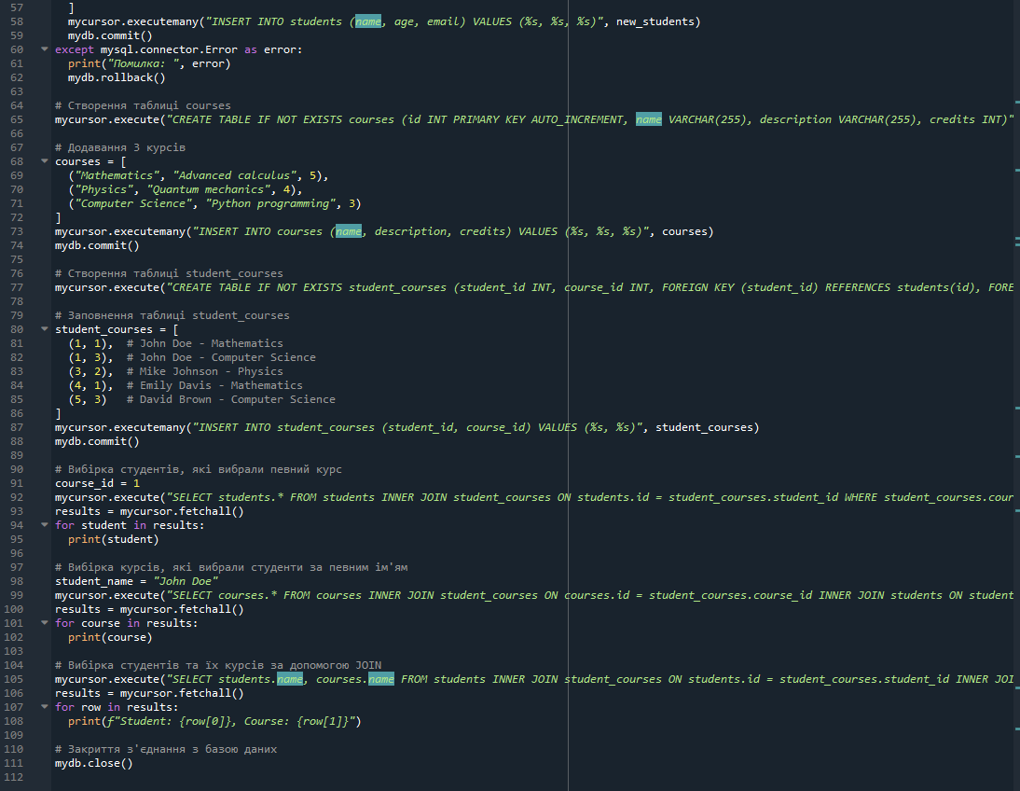

**Висновок:** Виконуючи лабораторну роботу, я ознайомився з практичними аспектами взаємодії між мовою програмування Python та системою керування базами даних MySQL.